Задание для студентов по элективным курсам физической культуры

Уважаемые студенты, для сдачи зачета по дисциплине: «Элективные курсы по физической культуре» Вам необходимо:

1. Изучить теоретический материал, представленный для самостоятельного изучения.
2. Разобраться в практических вопросах, касающихся получения двигательных навыков в области физической культуры (легкая атлетика, настольный теннис, баскетбол, волейбол, футбол, подвижные игры), в соответствии с предложенной рабочей программой.
3. Для зачета составить по 1 подвижной игре по всем последующим разделам программы «Элективные курсы физической культуры»:
1) Общая физическая подготовка
2) легкая атлетика
3) баскетбол
4) волейбол
5) футбол
6) настольный теннис
Игры (6 штук) вам необходимо оформить в соответствии с требованиями к подвижным играм (см. ниже).
Примеры оформления карточек:
1. Цель игры
2. Инвентарь
3. Место проведения
4. Раздел
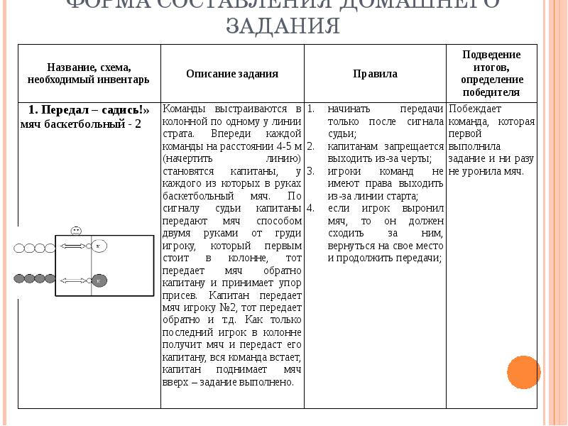
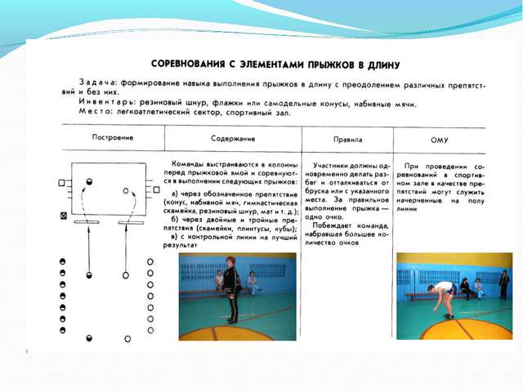

Вариант представления карточек может варьировать в зависимости от Вашего воображения и творческих способностей. Самое главное, Вам необходимо выполнить все задания.
